2gFRB
Årsprøve i fransk
4. juni 2024
Delprøve 1

Navn og klasse:

_____________________________________________________

Delprøve 1 besvares uden hjælpemidler og afleveres efter senest en time.

Les idoles

Tekst A

Kylian Mbappé, une nouvelle étoile est née !

Reportage | Sport | 17 juillet 2018 à 11:32 par La rédaction

1jour1actu était sur les Champs-Élysées, hier, lors de l'arrivée des Bleus à Paris. Kylian Mbappé, élu meilleur jeune de cette 21e Coupe du monde de football, est devenu un phénomène, star des enfants et des plus grands ! À 19 ans, « Kiki » n’en finit pas de crever l’écran, tout en restant souriant, calme, simple et modeste.

Sur les Champs-Élysées, Bastien porte un maillot bleu avec le numéro 10. Dans le dos, se lit « Mbappé ». Bastien est simplement un fan de l'attaquant vedette des Bleus champions du monde… Fermement, il tient la main de son papa, de peur de se perdre au milieu de cette foule bleu-blanc-rouge. Bastien attend son nouveau héros. Bastien a 5 ans, l'âge auquel Kylian Mbappé a commencé le football en disant déjà qu'il voulait « être un jour en équipe de France ». Pour la première fois, Bastien le Lillois voit Paris et l'Arc de triomphe, mais seul le triomphe des Bleus l'intéresse. À ses côtés, sa sœur Éloise (10 ans), tout excitée dans le même maillot, voit déjà plus loin : « Je vais dire à Maman qui attend un bébé d'appeler notre petit frère Kylian… »

Les jeunes s'identifient à lui. À 19 ans seulement, Kylian Mbappé a déjà gagné tout ce qu'il visait. « Très tôt, il s'est fixé des objectifs, se souvient son papa Wilfried. À ce jour, il les a tous tenus ! Oui, c'est fou ! Le seul truc : il n'aime pas qu'on parle de son âge ! »
En savoir plus : https://www.1jour1actu.com/sport/kylian-mbappe-une-nouvelle-etoile-est-nee-45235/

- Tekstens genre (markér det rigtige svar)
  - un journal intime
  - un article
  - un texte littéraire
  - une lettre

- Tekstens tema (markér det rigtige svar)
  - les activités des jeunes à Paris
  - la Coupe du monde de football
  - l’arrivée de l’équipe de football à Paris
  - la culture francaise

- Tekstens formål (markér det rigtige svar)
  - discuter des résultats de l’équipe de football français
  - présenter Paris comme une attraction touristique
  - avoir plus de jeunes qui jouent au foot en France
  - présenter un joueur de football comme un idole

- Sammensæt spørgsmål og svar (der er flere svar end spørgsmål)

1 | Qui est Kylian Mbappé? | A | Les Bleus
2 | Comment est-ce qu’on appelle l’équipe de football de la France? | B | Les Champs Élysées
3 | Kylian Mbappé a commencé de jouer au foot à quel âge? | C | Il est un joueur d’équipe de football
4 | Qu’est-ce que Bastien porte? | D | Il avait 5 ans
5 | Comment s’appelle la grande avenue à Paris? | E | La victoire
6 | Quelles sont les couleurs du drapeau français? | F | Bleu, blanc et rouge
7 | Comment s’appelle le père de Kylian Mbappé ? | G | Un maillot bleu
 |  | H | Wilfried

1 | 2 | 3 | 4 | 5 | 6 | 7

- Sandt eller falsk?

 |  | VRAI | FAUX
1 | Bastien est un grand fan de Kylian Mbappé
2 | Bastien et sa famille sont à Paris
3 | Ils attendent le président de la République francaise
4 | Kylian Mbappé est présenté comme souriant et calme
5 | Bastien et sa soeur vont avoir un petit frère
6 | La soeur de Bastien ne s’intéresse pas à Mbappé
7 | Mbappé a gagné beaucoup

- Forbind venstre og højre spalte, så sætningerne er korrekte

1 | Mbappé a | A | Coupe du Monde en 2018
2 | Les Bleus ont gagné la | B | pas qu’on parle de son âge
3 | Les Français adorent | C | Kiki
4 | Mbappé est | D | 19 ans
5 | On appelle Kylian | E | aux Champs-Élysées
6 | L’Arc de Triomphe est | F | situé à Paris
7 | Toute l’équipe de foot arrive | G | un idole pour beaucoup de jeunes Français
8 | Mbappé n’aime | H | l’équipe de foot française

1 | 2 | 3 | 4 | 5 | 6 | 7 | 8

- Forbind ordene fra teksten i venstre spalte med synonymerne i højre spalte

1 | étoile | A | t-shirt
2 | maillot | B | but
3 | héros | C | vedette
4 | objectif | D | victoire
5 | truc | E | heureux
6 | triomphe | F | gens
7 | excité | G | chose
8 | foule | H | idole

1 | 2 | 3 | 4 | 5 | 6 | 7 | 8

- Vælg de/det rigtige af de fremhævede ord (sæt streg under)

En France, il y a beaucoup des/de/de les Français qui regardent/regarde/regardes les matchs de football, et en ce moment, ils aiment les équipe/l’équipe/la équipe/le équipe nationale française. Les Bleus ont gagné la Coupe du monde, et la population français/ la population française/la française population / la français population est très contente. Un joueur français qui/que est très connu, c’est Mbappé. Il as/est/a seulement 19 ans. Beaucoup de jeunes êtes/est/sont/es des fans passionants, et ils adorent son/sa/leur/leurs idole.

- Vælg den korrekte betydning på dansk af den franske sætning

« Kylian Mbappé (...) est devenu un phénomène... »
- Kylian Mbappé er blevet et fænomen
- Kylian Mbappé er et fænomen
- Kylian Mbappé var blevet et fænomen
- Kylian Mbappé vil blive et fænomen

« Je vais dire à Maman (...) d’appeler notre petit frère Kylian... »
- Jeg siger til mor, at hun skal kalde vores lillebror Kylian
- Jeg har sagt til mor, at hun skal kalde vores lillebror Kylian
- Jeg vil sige til mor, at hun skal kalde vores lillebror Kylian
- Jeg havde sagt til mor, at hun skulle kalde vores lillebror Kylian

« Kylian Mbappé a déjà gagné tout ce qu’il visait »
- Kylian Mbappé vinder alt det, han sigter efter
- Kylian Mbappé har allerede vundet alt det, han sigtede efter
- Kylian Mbappé havde allerede vundet alt det, han sigtede efter
- Kylian Mbappé vil vinde alt det, han sigter efter

- Skriv korrekte sætninger ved at sætte ordene/klynger af ord i den rigtige rækkefølge. Der kan være flere muligheder.

- est - à Paris - L’Arc de Triomphe - un grand bâtiment
_______________________________________________________________________________________________
_______________________________________________________________________________________________

- aiment - beaucoup de gens - du sport - faire
_______________________________________________________________________________________________
_______________________________________________________________________________________________

- sont - dans les journaux - les vedettes françaises - souvent
_______________________________________________________________________________________________
_______________________________________________________________________________________________

- très populaire - après la Coupe du Monde - est - en France - l’équipe de foot
_______________________________________________________________________________________________
_______________________________________________________________________________________________

- Indsæt et passende verbum fra kassen på de tomme pladser i teksten. Bøj verbet i den rigtige form i le présent (nutid). Hvert verbum skal bruges én gang.

parler regarder jouer répondre vouloir dire

Le petit garçon ______________________________ au foot tous les jours, et un jour, il en _____________________ avec son père. Il _____________________: Je ___________________ aller voir un match dans un stade. D’accord, son père ___________________. Et samedi, ils __________________________________ le match de Paris-Saint-Germain ensemble.

- Giv billedet en titel og begrund dit valg på 4-6 sætninger.

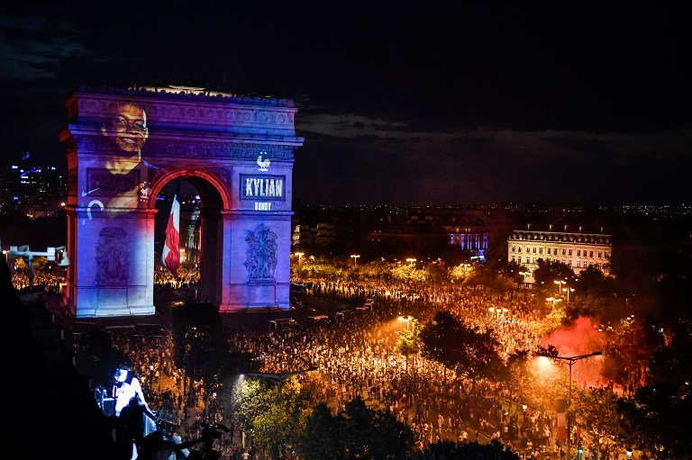

_______________________________________________________________________________________________
_______________________________________________________________________________________________
_______________________________________________________________________________________________
_______________________________________________________________________________________________
_______________________________________________________________________________________________
_______________________________________________________________________________________________
_______________________________________________________________________________________________
_______________________________________________________________________________________________
_______________________________________________________________________________________________
_______________________________________________________________________________________________

- Beskriv billedet med 3-5 sammenhængende sætninger på fransk. Brug mindst 4 adjektiver.

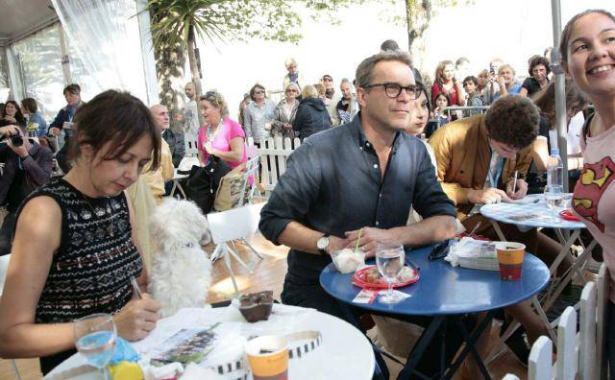

_______________________________________________________________________________________________
_______________________________________________________________________________________________
_______________________________________________________________________________________________
_______________________________________________________________________________________________
_______________________________________________________________________________________________
_______________________________________________________________________________________________
_______________________________________________________________________________________________
_______________________________________________________________________________________________
_______________________________________________________________________________________________
_______________________________________________________________________________________________

- Kig på billedet og gør sætningerne færdige på fransk

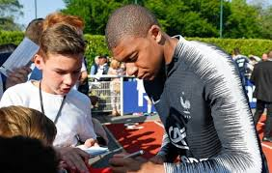

Le garçon dit que___________________________________________________________________________
_______________________________________________________________________________________________
C’est _________________________________________________________________________________________
_______________________________________________________________________________________________
Après ________________________________________________________________________________________
_______________________________________________________________________________________________
À l’arrière-plan _____________________________________________________________________________
_______________________________________________________________________________________________

étoile (f) – stjerne
1jour1actu – fransk netavis for børn og unge
les Bleus – det franske fodboldlandshold, som lige havde vundet VM i juli 2018
élu – valgt
coupe (f) du monde – VM
Kiki – Kylian Mbappés kaldenavn
n’en finit pas – bliver ved med
crever l’écran – at få kæmpesucces
tout en restant – alt i mens han forbliver
maillot (m) – spillertrøje
attaquant (m) – angriber
vedette (f) – superstjerne
fermement – her: med fast greb
de peur de – af frygt for
se perdre – at blive væk
foule (f) – mængde
en disant – idet han sagde
déjà – allerede
équipe (f)– hold
Lillois (m) – person fra Lille, by i Nordfrankrig
même – samme
voir plus loin – at se længere ud i fremtiden
attendre – at vente
gagner – at vinde
tout ce – alt det
viser – at sigte efter
se fixer – her: at sætte sig
objectif (m) – mål
se souvenir – at huske
tenus – af tenir – her: at opnå
truc (m) – ting

